

МИНИСТЕРСТВО НАУКИ И ВЫСШЕГО ОБРАЗОВАНИЯ РОССИЙСКОЙ ФЕДЕРАЦИИ

ПОЛИТЕХНИЧЕСКИЙ ИНСТИТУТ (ФИЛИАЛ)

ФЕДЕРАЛЬНОГО ГОСУДАРСТВЕННОГО БЮДЖЕТНОГО

ОБРАЗОВАТЕЛЬНОГО УЧРЕЖДЕНИЯ ВЫСШЕГО ОБРАЗОВАНИЯ

«ДОНСКОЙ ГОСУДАРСТВЕННЫЙ ТЕХНИЧЕСКИЙ УНИВЕРСИТЕТ»

В Г. ТАГАНРОГЕ РОСТОВСКОЙ ОБЛАСТИ

ПИ (филиал) ДГТУ в г. Таганроге

Отчет по лабораторной работе №1.4

По дисциплине (модулю) Перспективные информационные технологии
(наименование учебной дисциплины (модуля))

на тему
Визуализации в отчетах Power BI

выполнил студент Дускалиев Артём Сергеевич
Ф.И.О.
Специальность:
09.03.02 Информационные системы и технологии
Код специальности наименование специальности

Обозначение контрольной работы Группа ВО ИСИТ-31_
Проверил Старший преподаватель Орда-Жигулина М.В.
Должность (Ф.И.О.)
Контрольная работа защищен (а) ____________
дата оценка подпись

г. Таганрог
2026г.

Цель работы
Визуализации, или визуальные элементы, отображают сведения, обнаруженные в данных. Отчет Power BI может содержать одну страницу с одной или несколькими визуализациями или несколько страниц с набором визуальных элементов. Служба Power BI позволяет закрепить визуальные элементы из отчетов на панели мониторинга. Важно различать создателей и пользователей отчетов. Если вы создаете или изменяете отчет, то вы являетесь дизайнером и имеете право изменять отчеты и базовый набор данных. Если вам предоставлен общий доступ к отчету или панели мониторинга, вы являетесь пользователем, можете просматривать отчет и его визуальные элементы, использовать их работы, но не можете вносить изменения, как создатель.

Ход работы

Задание 1. Линейчатая диаграмма с группировкой

Был выбран визуальный элемент «Линейчатая диаграмма с группировкой». В окно «Ось Y» помещено поле «Название», в окно «Ось X» — поле «Чистая прибыль, млрд $». Выполнена настройка визуализации:
- Отрегулированы ширина столбцов и размер шрифта подписей оси Y.
- Включены метки данных для отображения числовых значений на столбцах.
- Настроены цвета столбцов для наглядности.
- Заголовок диаграммы изменен на «Чистая прибыль крупнейших банков», выровнен по центру, увеличен шрифт.
- Протестирована работа ползунка прокрутки длинных списков.

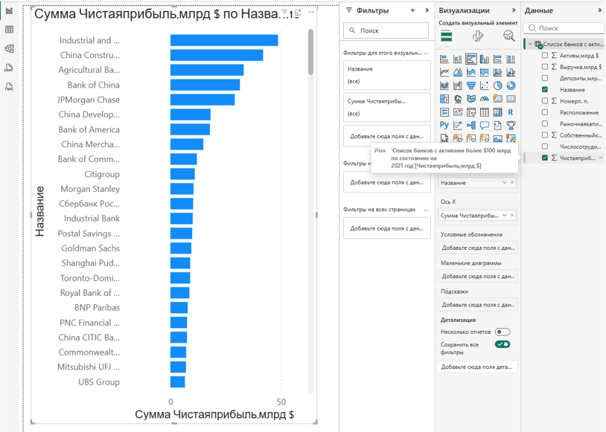

Рисунок 1 - Линейчатая диаграмма с группировкой

Задание 2. Таблица
Создана визуализация «Таблица». В окно «Столбцы» перенесены поля: «Название», «Активы,млрд »,«Чистаяприбыль,млрд»,«Чистаяприбыль,млрд». Настроено форматирование: включено чередование цветов строк, настроены шрифты заголовков, включены итоги.

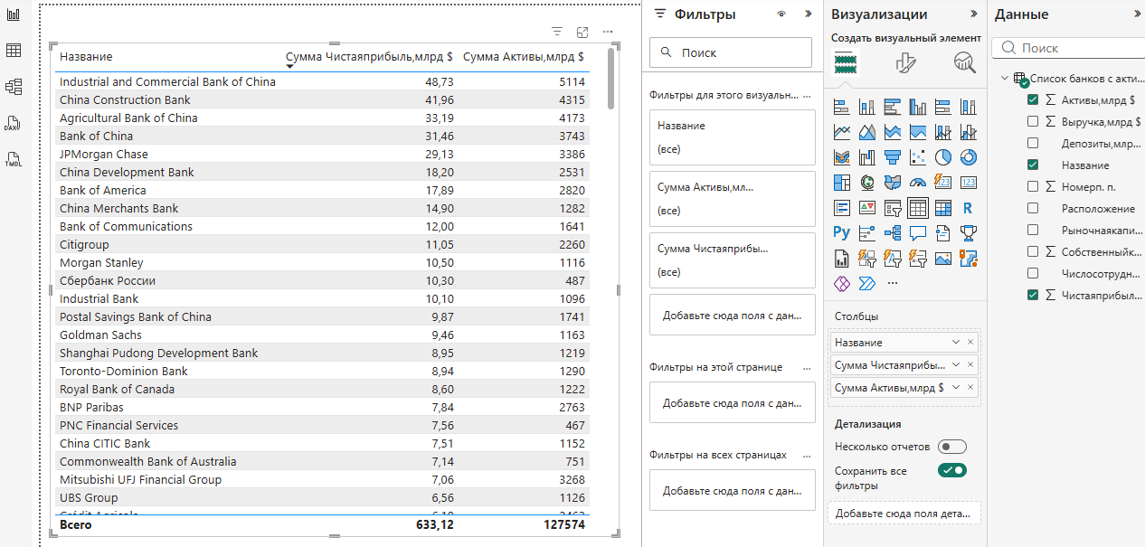

Рисунок 2 – Таблица

Задание 3. Круговая диаграмма
Создана круговая диаграмма. В окно «Условные обозначения» перенесено поле «Расположение», в окно «Значения» — поле «Активы, млрд ». Через панель «Фильтры» настроено отображение только элементов со значением активов∗∗ больше или равно 1500млрд».Через панель «Фильтры» настроено отображениетолькоэлементовсозначениемактивов∗∗большеилиравно1500млрд**, чтобы сократить число мелких секторов. Включены метки данных с отображением доли от целого.

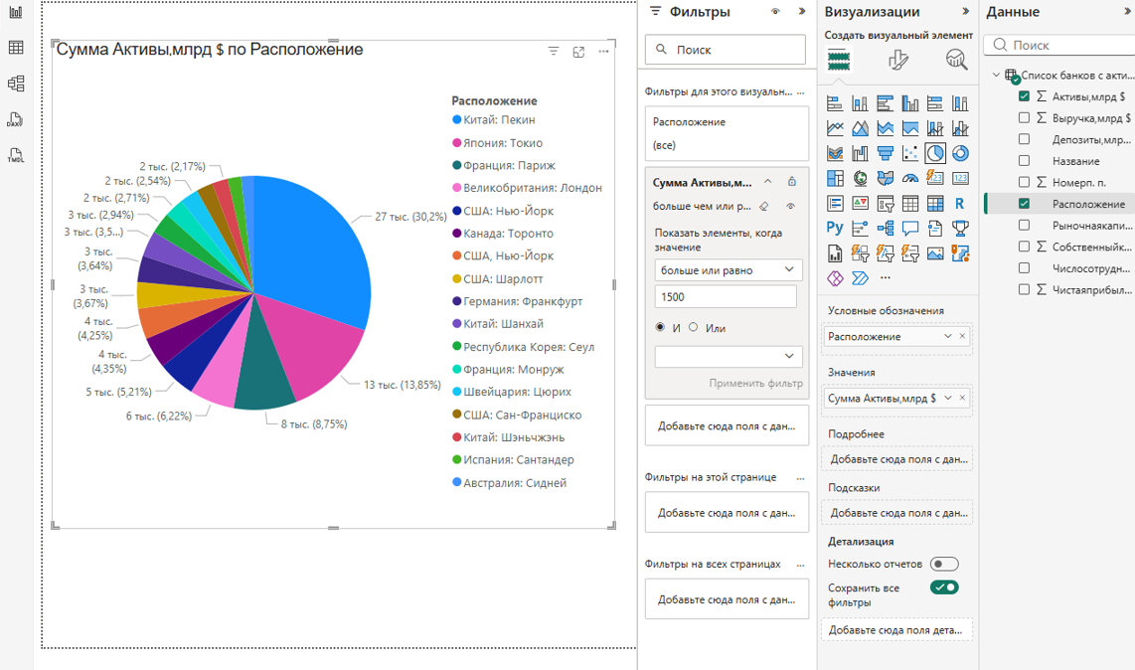

Рисунок 3 - Круговая диаграмма

Задание 4. Карта
Создан визуальный элемент «Карта». В окно «Расположение» перенесено поле «Расположение», в «Подсказки» — поле «Название», в «Размер» — поле «Активы, млрд $». Power BI распознал географические названия и отобразил точки на карте мира. Размер точек пропорционален активам банков.

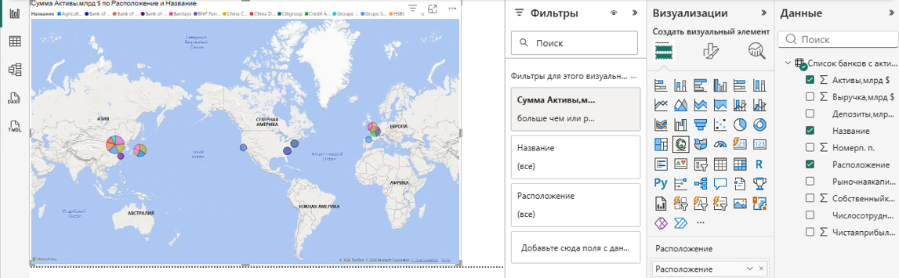

Рисунок 4 - Карта

Задание 5. Точечные диаграммы
Создана новая страница отчета. На ней построены четыре точечные диаграммы с разными комбинациями показателей:
- Ось X: Активы, млрд ;∗∗ОсьY:∗∗Чистаяприбыль,млрд;∗∗ОсьY:∗∗Чистаяприбыль,млрд; Размер: Активы.
- Ось X: Выручка, млрд ;∗∗ОсьY:∗∗Чистаяприбыль,млрд;∗∗ОсьY:∗∗Чистаяприбыль,млрд; Размер: Активы.
- Ось X: Собственный капитал, млрд ;∗∗ОсьY:∗∗Рыночнаякапитализация,млрд;∗∗ОсьY:∗∗Рыночнаякапитализация,млрд; Размер: Активы.
- Ось X: Рыночная капитализация, млрд ;∗∗ОсьY:∗∗Чистаяприбыль,млрд;∗∗ОсьY:∗∗Чистаяприбыль,млрд; Размер: Активы.
Для каждой диаграммы выполнена настройка осей, цветов точек, включены линии тренда.

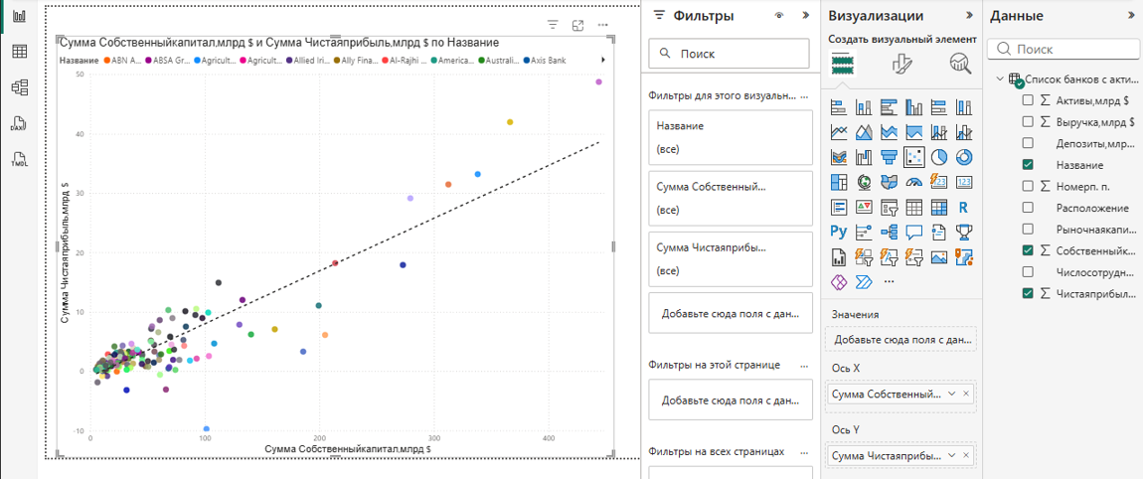

Рисунок 5 - Точечные диаграммы

Задание 6. Аналитика данных

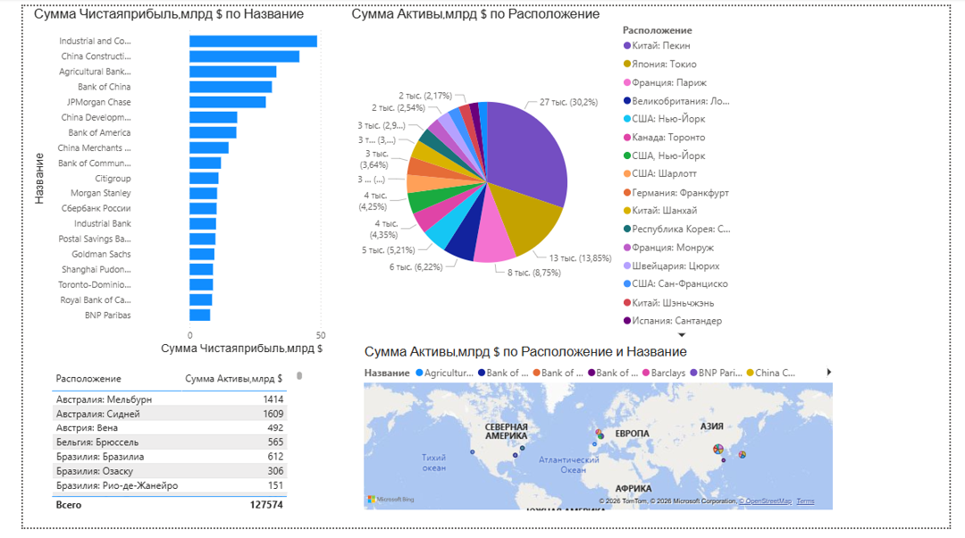
Рисунок 6 - Аналитика данных

1) Организации с отрицательной прибылью

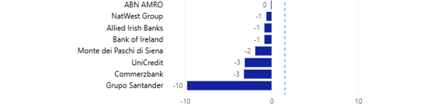
Рисунок 7 - Организации с отрицательной прибылью
Через вкладку «Аналитика» на диаграмму добавлена линия константы по медиане. Медианное значение чистой прибыли определено с помощью визуального элемента «Карточка» и составило 1,54 млрд $.

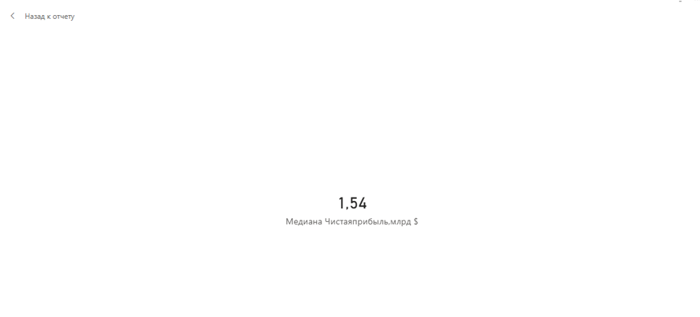
Рисунок 8 - Медианное значение чистой прибыли

2) Суммарный объем прибыли выше и ниже медианного значения
Для ответа на вопрос использовалась таблица. Был установлен фильтр Чистая прибыль, → «Больше» → ∗∗1,54∗∗. Суммарное значение прибыли по строке «Итого» составило ∗∗(X)млрд» →«Больше» →∗∗1,54∗∗.Суммарное значение прибыли по строке «Итого» составило∗∗(X)млрд**.
Затем фильтр изменен на «Меньше чем» → 1,54.
Объем прибыли выше медианного больше объема ниже медианного в 42 раза (X / Y = Z).
3) Суммарная доля активов организаций Китая
На круговой диаграмме с помощью клавиши Ctrl были выделены сектора всех организаций, относящихся к Китаю (Industrial and Commercial Bank of China, China Construction Bank, Agricultural Bank of China, Bank of China и др.). Суммарная доля их активов составила 35,76%
Также определены доли активов организаций США — 15,44% и организаций Японии — 13,85%

4) Список из 5 городов с наибольшим числом активов
С использованием визуализации «Карта» определено, что наибольшая концентрация активов сосредоточена в следующих городах:
- Пекин (Китай)
- Нью-Йорк (США)
- Токио (Япония)
- Париж (Франция)
- Лондон (Великобритания)

5) Наиболее сильная положительная корреляция
Среди четырех точечных диаграмм проанализированы линии трендов. Наиболее сильная положительная корреляция наблюдается между показателями «Активы, млрд » и «Чистая прибыль , млрд» и « Чистая прибыль , млрд». Это указывает на прямую зависимость: чем больше активы банка, тем, как правило, выше его чистая прибыль.

Вывод

В ходе лабораторной работы были освоены основные типы визуализаций Power BI Desktop: линейчатая диаграмма с группировкой, таблица, круговая диаграмма, карта и точечная диаграмма. Получены навыки настройки внешнего вида визуальных элементов, применения фильтров и использования режима фокусировки. Проведена аналитика данных крупнейших банков мира: рассчитано медианное значение прибыли, выполнено сравнение суммарных объемов прибыли выше и ниже медианного порога, определена доля активов организаций Китая, выявлены города-лидеры по концентрации активов и установлена наиболее сильная корреляционная связь между показателями активов и чистой прибыли.

